|  |  |
| --- | --- |
| **PUERTO VALLARTA TODO INCLUIDO 2025** | |
| Si algo define a Puerto Vallarta es el encanto natural de sus playas abrazadas por la Sierra Madre; la esencia de su cultura, su gastronomía y tradiciones; y la calidez de su hospitalidad como quien da la bienvenida a casa a un amigo. Este mágico destino guarda un auténtico espíritu mexicano. | |
| **NUESTRO PLAN INCLUYE (POR PERSONA)** | **NUESTRO PLAN NO INCLUYE (POR PERSONA)** |
| • Traslados aeropuerto – hotel – aeropuerto en compartido  • 5 días de alojamiento en el hotel seleccionado.  • Alimentación todo incluido (desayunos, almuerzos y cenas).  • Snacks entre comidas.  • Bebidas y licores ilimitados (+18).  • Tarjeta de asistencia médica para menores de 85 años.  • Actividades de entretenimiento Diurno y Nocturno.  • Toallas para la playa y las piscinas.  • Deportes acuáticos no motorizados.  • Propinas e impuestos hoteleros.  • 2% fee bancario. | • Tiquetes aéreos.  • Impuestos del tiquete y salida de los países.  • Servicios de lavandería, internet, llamadas a larga distancia.  • Llamadas nacional, internacional ni a celular.  • Gastos no estipulados EN EL PROGRAMA.  • Impuesto de saneamiento ambiental aproximadamente Usd 3,50 por hab./noche (pago en el hotel) |

**CROWN PARADISE CLUB PUERTO VALLARTA (5*)**

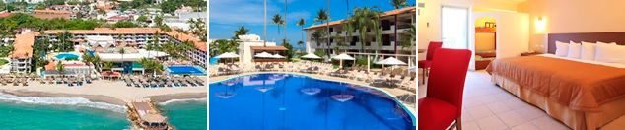

**PRECIO POR PERSONA EN DÓLARES AMERICANOS**

**TARIFAS DINAMICAS**

|  |  |  |  |  |  |  |  |
| --- | --- | --- | --- | --- | --- | --- | --- |
| VIGENCIA  DE COMPRA | DESDE | HASTA | NOCHES | SENCILLA | DOBLE | TRIPLE | NIÑO  (3-12) |
| 15-sep-25 | 27-ago-25 | 19-dic-25 | 4 | $ 609 | $ 575 | $ 575 | $ 119 |
| **Noche Adicional** | | | $ 126 | $ 118 | $ 118 | $ 4 |

**CROWN PARADISE GOLDEN PUERTO VALLARTA (5*- Solo Adultos)**

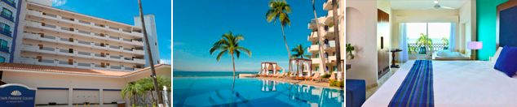

**PRECIO POR PERSONA EN DÓLARES AMERICANOS.**

**TARIFAS DINAMICAS**

|  |  |  |  |  |  |  |
| --- | --- | --- | --- | --- | --- | --- |
| VIGENCIA  DE COMPRA | DESDE | HASTA | NOCHES | SENCILLA | DOBLE | TRIPLE |
| 15-sep-25 | 27-ago-25 | 19-dic-25 | 4 | $ 889 | $ 629 | $ 629 |
| **Noche Adicional** | | | $ 196 | $ 131 | $ 131 |

**SUNSCAPE PUERTO VALLARTA (5*)**

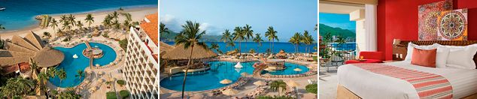

**PRECIO POR PERSONA EN DÓLARES AMERICANOS.**

**TARIFAS DINAMICAS**

|  |  |  |  |  |  |  |  |
| --- | --- | --- | --- | --- | --- | --- | --- |
| VIGENCIA  DE COMPRA | DESDE | HASTA | NOCHES | SENCILLA | DOBLE | TRIPLE | NIÑO  (3-12) |
| 15-Sep-25 | 27-ago-25 | 19-dic-25 | 4 | $ 1.249 | $ 749 | $ 729 | $ 305 |
| **Noche Adicional** | | | $ 286 | $ 162 | $ 156 | $ 51 |

|  |  |  |  |
| --- | --- | --- | --- |
| OPCIONALES EN DESTINO | | | |
| **Outdoor Adventure**    Es el tour de medio día que no te puedes perder en tu visita a Puerto Vallarta, te ofrece un festín para tus sentidos desde cruzar puentes, rápidas tirolesas y divertidos toboganes. Estas son las actividades de alta emoción a realizar.  **Incluye:**  Guía, Picaderas y Bebidas sin alcohol  **Desde USD 126 por persona** | **Pueblos Tour Cultural - Puerto Vallarta**  Comienza el día con una visita a una granja de cacao orgánico, donde aprenderás y probarás todo sobre el chocolate, desde la flor y la semilla, hasta los deliciosos productos hechos con él.  Ve al mercado con tu guía local y consigue todos los ingredientes para participar en una divertida clase de cocina.  **Incluye:**  Guía, Almuerzo y Bebidas sin alcohol  **Desde USD 126 por persona** | **Safari Todoterreno en Puerto Vallarta**  Vive una experiencia única en esta excursión llena de emociones y adrenalina que comienza al abordar nuestro camión safari para adentrarte en el bosque tropical atravesando intrincados senderos rumbo a una aventura inolvidable.  **Incluye:**  Guía, Picaderas y Bebidas sin alcohol  **Desde USD 460 por vehículo (Capacidad 4 Personas)** | [**Pregunta por estas y más excursiones**](https://api.whatsapp.com/send?phone=573124652830) |
|  |  |  |

|  |
| --- |
| **TERMINOS Y CONDICIONES** |
| • Reserva hasta agotar existencia  • Se consideran niños de 2 a 11 años  • Aplica suplementos para otras fechas  • Los precios mencionados son condicionales hasta el momento que se confirme la reserva  • Estas tarifas pueden variar si se cambian hoteles, fechas de viaje, servicios, número de  Integrantes y temporadas especiales, en estos casos pueden aplicar suplementos  • Para viajar se requiere pasaporte con vigencia mínima de 6 meses, cédula de ciudadanía original.  • Diligenciar para la entrada a México el formulario digital con mínimo 7 días de anticipación al viaje. [CLICK AQUÍ](https://www.inm.gob.mx/spublic/portal/inmex.html) |

|  |
| --- |
| **PARA TENER EN CUENTA** |
| • Alojamiento pago en dólares americanos.  • Tarifas e impuestos sujetos a cambios sin previo aviso.  • En caso de no SHOW se aplica penalidad del 100 % sobre el valor del paquete.  • Es importante que este en el aeropuerto como mínimo con cuatro (4) horas antes de la salida del vuelo.  • El tiquete después de emitido NO es reembolsable, NO es endosable, y aplican penalidades que la aerolínea disponga.  • Para adultos mayores de 85 años y hasta 99 años el valor de suplemento por asistencia médica es de Usd 2 dólares diarios  • Para menores de edad deben presentar pasaporte, registro civil de nacimiento y permiso autenticado en notaria por los padres.  La mayoría de habitaciones cuentan con cama doble o matrimonial 125cm ancho X 180cm largo |
| https://tureserva.com.co/wp-content/uploads/2019/05/550X79.png |